询价采购文件

项目名称：镀膜夹具 项目

都江堰光明光电材料有限责任公司

二○二五 年 五 月

第一部分 询比采购邀请函
各供应商：
都江堰光明光电材料有限责任公司拟采购1133#、R39镀膜夹具各一套，欢迎合格供应商前来报价。
一、项目名称及编号
项目名称：镀膜夹具采购项目
二、项目简要说明
都江堰光明光电材料有限责任公司需采购1133#、R39镀膜夹具各一套，具体技术要求详见第三部份镀膜夹具技术要求。
三、合格供应商资格要求
供应商参加本次采购活动具备下列条件：
（一）供应商须是具有独立承担民事责任的法人或其他经济组织。
（二）具有满足本项目所必需生产制造和专业技术能力。
（三）本项目不接受“三无”供应商响应。
（注：“三无”供应商是指无实缴注册资本、无参保人员、无生产经营场所的供应商，满足其一即为“三无”）
- 本项目不接受联合体询价和中间商报价。
- 报价文件内容包含
（一）营业执照复印件
（二）报价表
（三）供应商三无证明材料
五、要求交货时间：2025年6月日20前到货
六、询价采购公告
公告时间：2025年 5月21日— 2025年5月27日 。
七、报价文件接收信息
（一）报价文件接收截止时间： 20 25 年 5 月 27日17:00（北京时间）
（二）报价文件接收地点：都江堰市蒲阳镇光泰路10号都江堰光明光电材料有限责任公司财务部
（三）报价文件接收人： 邓建国 联系电话： 028-87117177
八、本次询价采购联系事项
技术咨询：刘女士 联系电话：15982211665
异议受理部门：市场部 余女士 联系电话：028-87117177
采购监督部门：财务部 李先生 联系电话：028-87118620

第二部分 镀膜夹具商务条款
1．交货期及地点
★1.1 交货期：2025年6月20日前到货。
1.2 交货地点：都江堰光明光电材料有限责任公司（都江堰市蒲阳镇光泰路10号）
2．付款方法和条件：货到验收合格，供方开具全额增值税发票（税率13%）后30日内支付。
3. 提供的技术资料
3.1提供图纸及相关资料
5. 验收：
5.1根据合同技术参数要求进行验收
5.2其余按有关国家标准和行业标准执行。
6.售后服务：
6.1提供有关资料及售后服务承诺。
7. 法律管辖及仲裁：
买卖双方之合同受中华人民共和国法律之管辖并依其进行解释。如有争议，在双方友好交涉无法解决时，由合同签订地人民法院提起诉讼。

- 镀膜夹具技术要求
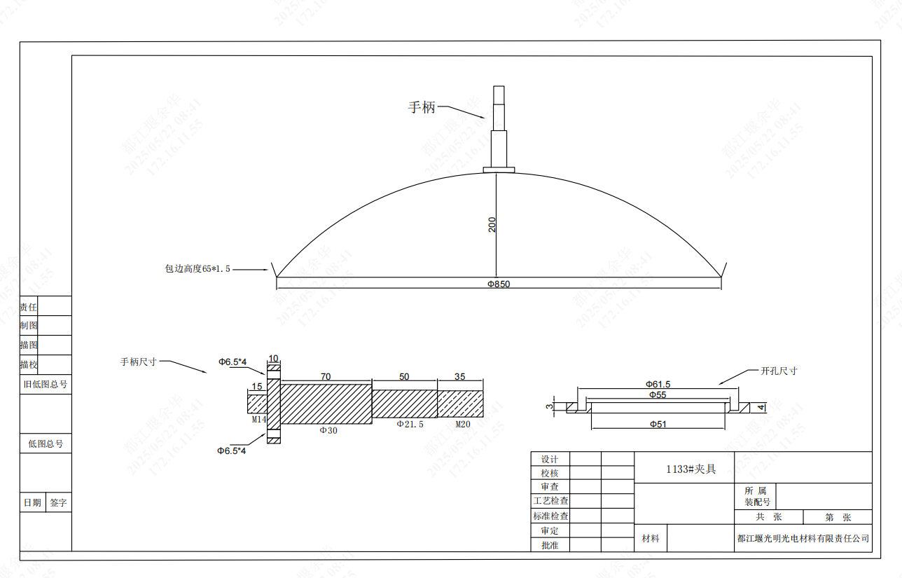
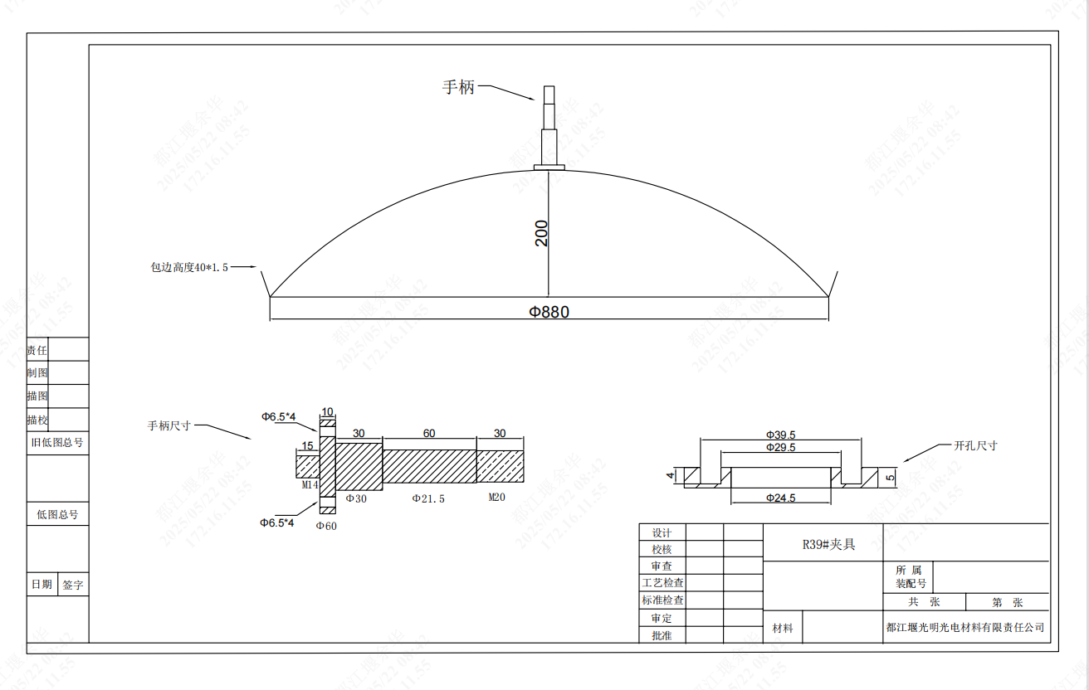

第四部份 报 价 表

产品名称 | 规格/型号 | 数量 | 单位 | 单价（元） | 总价（元） | 技术要求 | 备注
R39夹具 | 非标 | 1 | 套 |  |  | 按图加工
1133#夹具 | 非标 | 1 | 套 |  |  | 按图加工
注：1.币种：人民币。
2.发票：开具符合相关法规的税率为13%的增值税专用发票，货物经验收合格，双方确认实际收货数量，购方收到发票一个月内支付。
3.以上报价为唯一报价，不可做区间报价，区间报价文件无效。
4.询价文件中未列出的在实施过程中涉及到的其它一切费用应在报价时一并考虑，项目实施过程中不再单独结算。

报价单位名称（盖章）： 报价单位代表签字：

第五部分 报价文件清单

（一）营业执照复印件
（二）报价表
（三）供应商三无证明材料：1.实缴资本证明；2.参保人员证明；3.固定经营场所证明（如自有或厂房租赁合同）。

